# El programari Adobe Reader ha fet una actualització i ha afectat els PDFs que es fan servir per a tramitar ajuts amb ACCIÓ

* **Afecta quan un PDF s’ha de connectar a servei web departamental (CBO): en aquest cas no funciona.**

Concretament, la darrera actualització del programari Adobe Reader (Versió 2011.011.20039) fa que no funcionin els formularis PDF d’ACCIÓ.

**Com resoldre-ho**

Per resoldre-ho cal modificar la configuració de l’Adobe Reader DC:

* Obrir Adobe Reader.
* Seleccionar del menú l’opció *Edició -> Preferències:*
* Fer clic a la secció *Seguretat (millorada):*

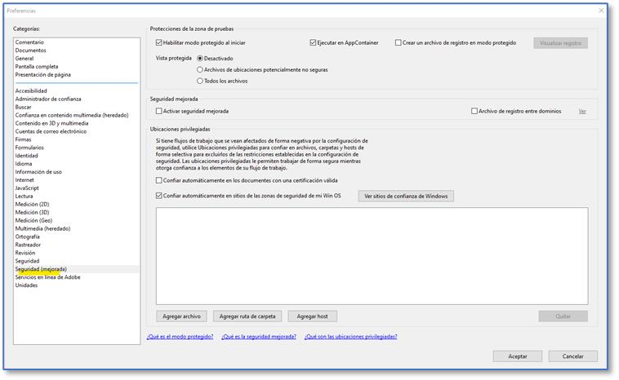

* Deixar desmarcada l’opció Activar seguretat millorada:

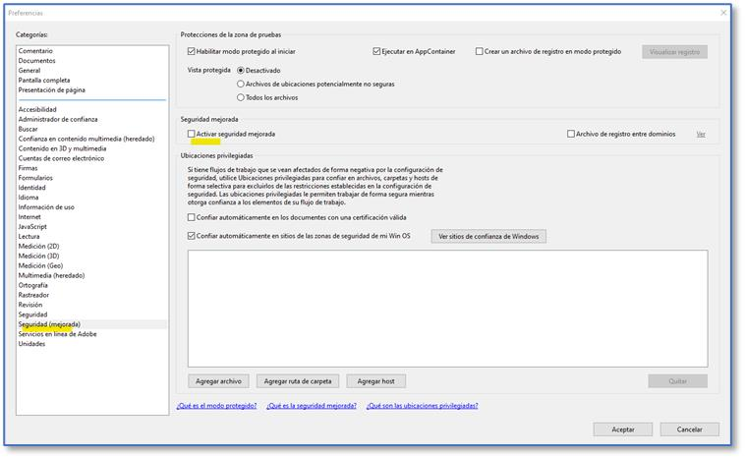

**Afectació en el funcionament**

Aquesta actualització i canvi de configuració fa que en obrir els formularis que fan servir la plantilla del TEI o la plantilla del TAIS caldrà acceptar els següent missatge d’avís:

